B11 倪敏优秀教师培育室课题情况一览表
表1 市区级课题汇总表
序号 | 主持人1 | 主持人2 | 主持课题名称 | 级别 | 中期评估/立项时间 | 立项单位 | 结题时间
1. | 巢一开 | 丁媛媛 | 小学数学游戏化实践活动的实施研究 | 区级 | 202312 | 常州市新北区教育科学规划领导小组办公室
2. | 倪敏 | 李羚 | 小学数学实践课程资源建设与应用研究 | 区级 | 202312 | 常州市新北区教育科学规划领导小组办公室
3 | 骆晓倩 | 顾多朵 | “教学评一体化”导向下，小学数学思维能力提升的有效性研究 | 市级 | 202312 | 常州市教育科学规划领导小组办公室
4. | 徐子燕 | 倪敏 | 小学数学学科课程体验区域建设与应用 | 区级 | 2021.3 | 常州市新北区教师发展中心 | 2024.6

表3 区微型课题汇总表
序号 | 主持人1 | 主持人2 | 主持课题名称 | 获奖级别 | 获奖时间
1 | 戴莉 |  | 小学数学课堂生成性学习资源捕捉与利用的实践研究 | 一 | 202402
2 | 韩舒阳 |  | 跨学科理念下小学数学高段实践性作业设计与研究 | 一 | 202402
3 | 周敏 |  | 情境教学在小学低年级数学课堂中的应用与实践 | 二 | 202402
4 | 刘孝玲 |  | 体验式教学下低年级学生量感培养的实践研究 | 一 | 202402

B11 佐证材料
材料2 市区级课题佐证材料
序号 | 中期评估表封面 | 中期评估/立项证明 | 结题证书（证明）
1
2
3
4 |  |  | 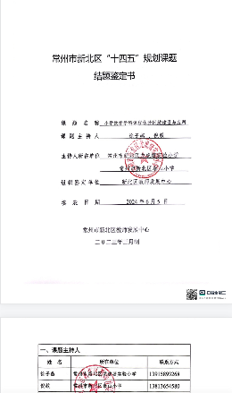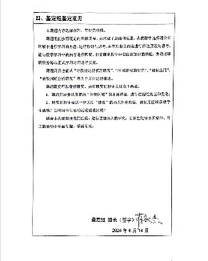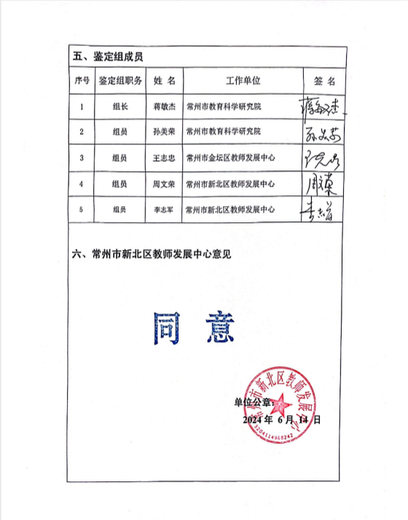

材料3 市区级课题佐证材料
序号 | 获奖证书
1 | 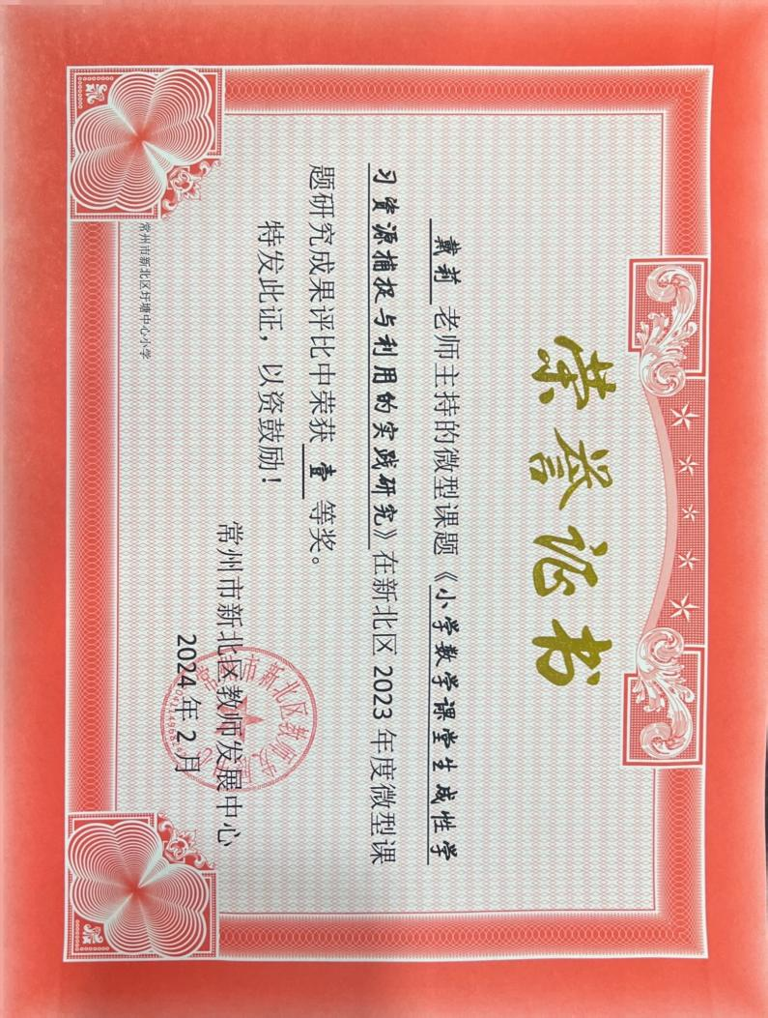
2 | 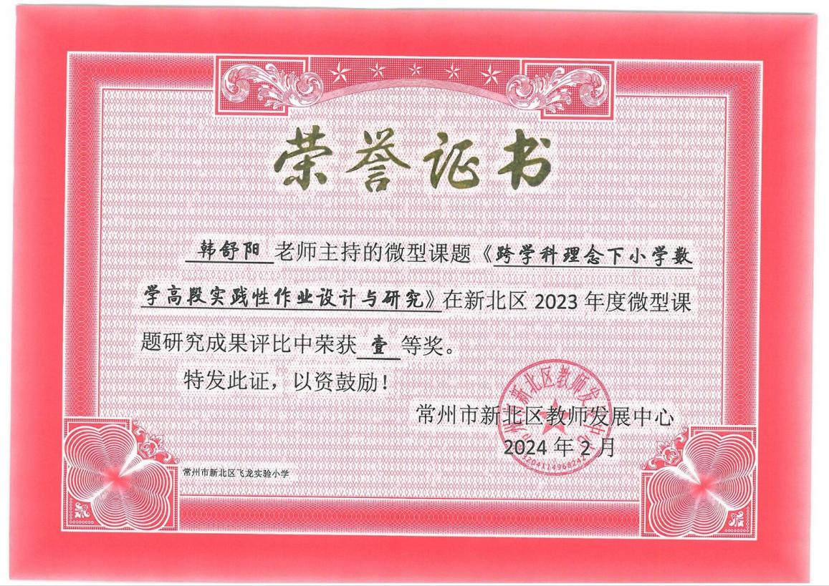
3 | 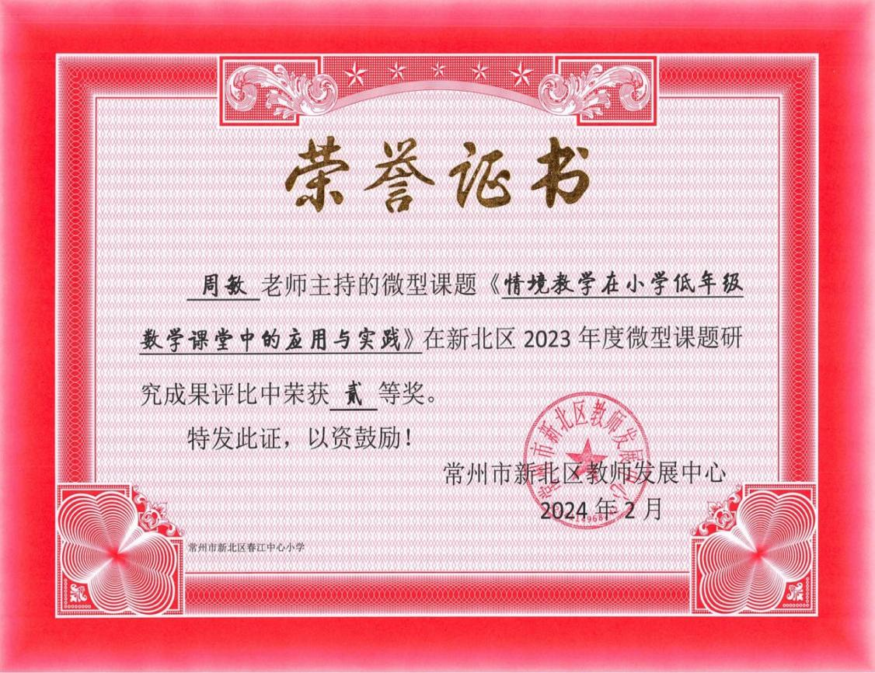
 | 